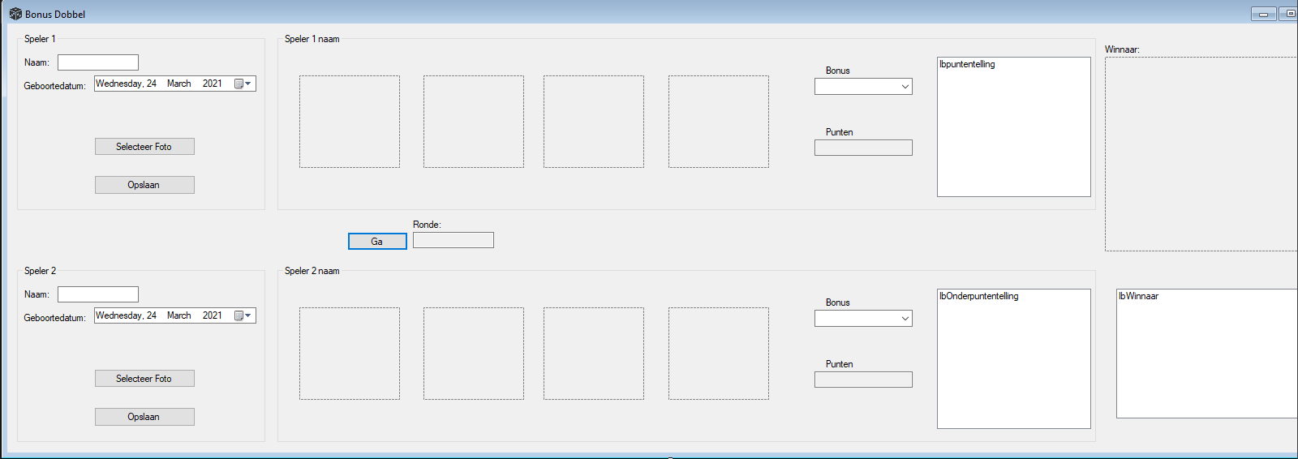

|  |  |  |  |
| --- | --- | --- | --- |
| Control | Naam Control | Event | Gebeurtenis |
| Groupbox  (speler 1 naam) | gbPlayer1 | Geen | Geen |
| GroupBox  (speler 2 naam) | gbPlayer2 | geen | geen |
| Button  (Selecteer foto allebij) | tbSelecteer | tbSelecteer_click | Er komt een dialog box waar je een foto moet selecteren deze MOET volgens de file type zijn, de filepath naar die foto slaat hij op naar een globaal variabel |
| Button (1/2)  (opslaan) | Btnopslaan(1/2) | Btnopslaan(1/2)_click | Als je op opslaan klikt voert hij de naam die je hebt opgegeven door naar de Groupboxen en plaats hij in de listbox: “overzicht van (naam)” |
| Textbox  (naam(boven/onder)) | tbNaam(1/2) | tbNaam_TextChanged | Standaard staat de knop ga uit, deze gaat door middel van deze event aan, je MOET 2 namen opgeven en bijde spelers moeten een foto kiezen daarna gaat de knop ga “open” |
| DatetimePicker | DatetimePicker(1/2) | geen | Hier haal ik info op die ik later gebruik voor de winnaar |
| Button  (ga) | btnga | bntGa_click | Hier roep ik veel events aan zodat de score in de score textbox komt, de foto’s komen in de picture boxen, de bonus controleert en toepast |
| ComboBox  (bonus) | cmbBonus &  cbOnderBonus | geen | Deze haalt de geselecteerde optie op om die later te verwerken in een methode die de bonus nakijkt en toepast in een globaal variabele |
| Textbox  (punten) | TbPunten &  tbOnderPunten | geen | Deze displayen de punten(waar OOK de bonus in zit dus de totale punten aantal) |